开江县宝石镇第二小学2019年

“三公”经费财政拨款支出决算情况说明

一、“三公”经费财政拨款支出决算总体情况说明

2019年“三公”经费财政拨款支出决算为0.35万元，完成预算100%。

二、“三公”经费财政拨款支出决算具体情况说明

2019年“三公”经费财政拨款支出决算中，因公出国（境）费支出决算0万元，占0%；公务用车购置及运行维护费支出决算0万元，占0%；公务接待费支出决算0.35万元，占100%。具体情况如下：

（图1：“三公”经费财政拨款支出结构）（饼状图）

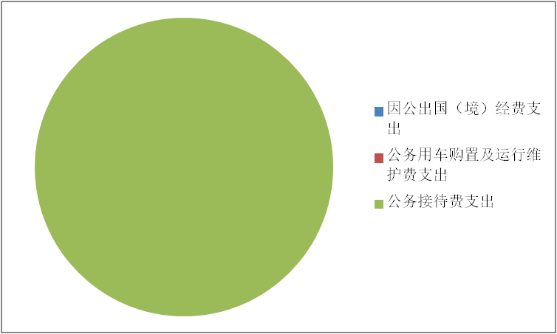

1. **公务接待费支出**0.35万元，**完成预算100%。**公务接待

经费支出决算比2018年减少0.01元，下降9.7%。主要原因是贯彻执行中央八项规定,减少开支。

（1）主要用于执行公务、开展业务活动开支的交通费、住宿费、用餐费等。国内公务接待26批次，105人次（不包括陪同人员），共计支出0.35万元，具体内容包括：上级来校指导工作、开展业务活动等工作餐支出0.35万元。

三、附表

1. 一般公共预算财政拨款“三公”经费支出决算表

2. 政府性基金预算财政拨款“三公”经费支出决算表